# 语音聊天

|  |  |  |  |
| --- | --- | --- | --- |
| 修订日期 | 修订内容 | 版本 | 修订人 |
| 2017-10-28 | 私聊优化 | V1.0.0 | Jockerliang |
|  |  |  |  |

文档定义

|  |  |
| --- | --- |
| 文字颜色 | 定义 |
|  | 已确定内容 |
|  | 待定内容 |
|  | 标注内容 |
|  | 更新内容 |

## 简介

增加私聊提示。其他人私聊我的时候，在主界面显示私聊信息。打开聊天界面，可以看到悬浮框的私聊信息，点击可以跳转到好友私聊界面

## 其他人私聊我

1. 主界面显示私聊信息：颜色全部用紫色，由UI提供颜色代码
2. 主界面显示私聊图标和数量，点击跳转到好友界面，并选中最新私聊我的那个人

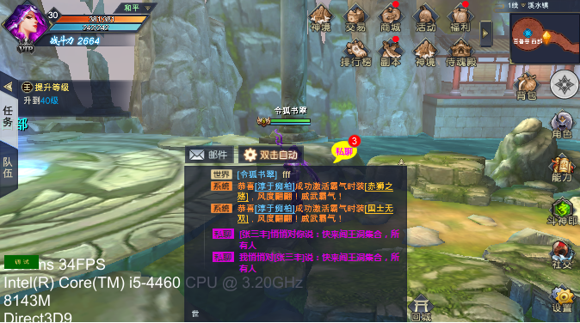

1. 打开聊天界面，看到悬浮框显示的聊天信息：有人私聊你...{私聊数量}
2. 点击悬浮框，跳转好友界面，并选中最新私聊我的那个人
3. 关闭私聊图标或私聊悬浮框：

* 点击关闭按钮，则关闭私聊悬浮框
* 玩家查看了所有的私聊信息（即私聊红点全部取消），则关闭私聊图标和悬浮框
* 玩家仅查看了部分私聊信息（即私聊红点还存在），则不能关闭私聊图标或悬浮框

1. 私聊数量：仅客户端记录，等于未查看的私聊信息数量，下线清空

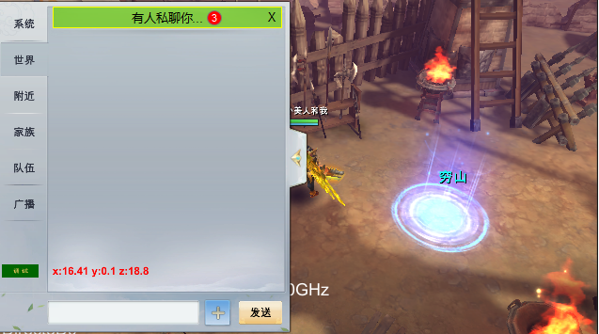

## 我私聊他人

1. 在主界面显示紫色私聊信息：我悄悄对[玩家名]说：XXXXX

